**РЕКОМЕНДАЦИИ ПО ЗАМЕРУ И МОНТАЖУ СОЛНЦЕЗАЩИТНЫХ ИЗДЕЛИЙ.**

**Рулонные шторы (свободновисящие)**

**Замер.**

Рулонные шторы могут крепиться:

- к стене

- к потолку

- в оконный проем

Крепление к стене или потолку определяет габаритную ширину изделия исходя из желания заказчика и особенностей оконного проема. В случае крепления в проем окна желательно вычесть 1-2 см от габаритной ширины в качестве поправки нанеровность откосов.

Обязательным условием замера для определения габаритных размеров изделия является измерение в 3 точках: вверху, посередине, внизу - так, как это показано на рисунке. Важно помнить, что в получившемся изделии ширина ткани будет меньше габаритной ширины изделия, а габаритная высота должна учитывать особенности выбранной ткани.

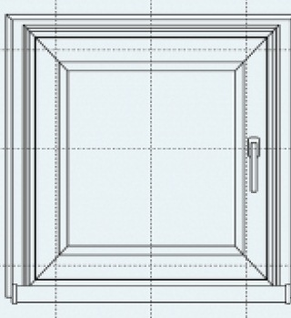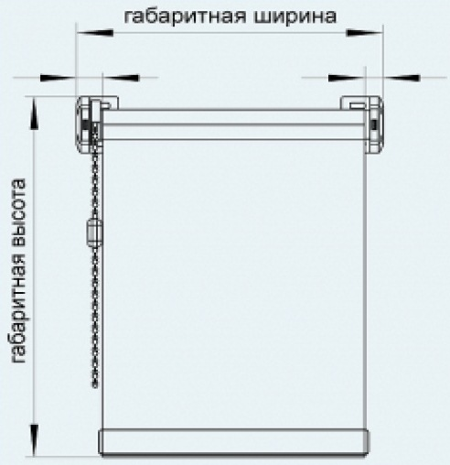

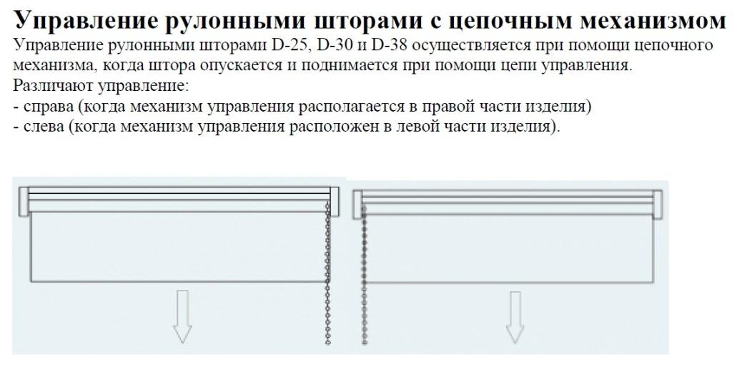

**Рулонные шторы (свободновисящие)**

**Монтаж.**

Рулонная штора 25мм. - ширина ткани меньше габаритов изделия на 39мм.

Рулонная штора 32мм. - ширина ткани меньше габаритов изделия на 44мм.

Рулонная штора 45мм. - ширина ткани меньше габаритов изделия на 40мм.

Монтаж рулонной шторы 25мм., 32мм.

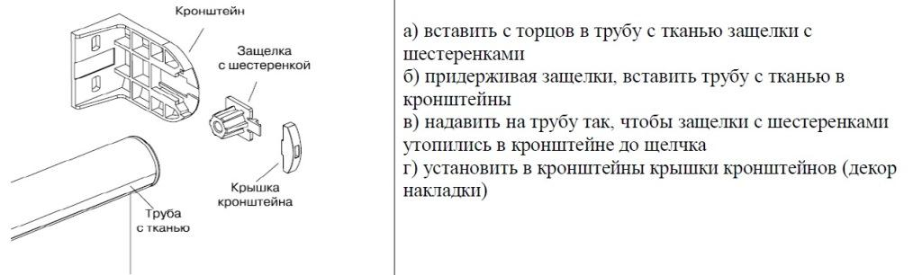

Монтаж рулонной шторы 45мм.

